«Пожарная безопасность».

Методическая разработка в форме книжки с использованием игровой инновационной технологии.
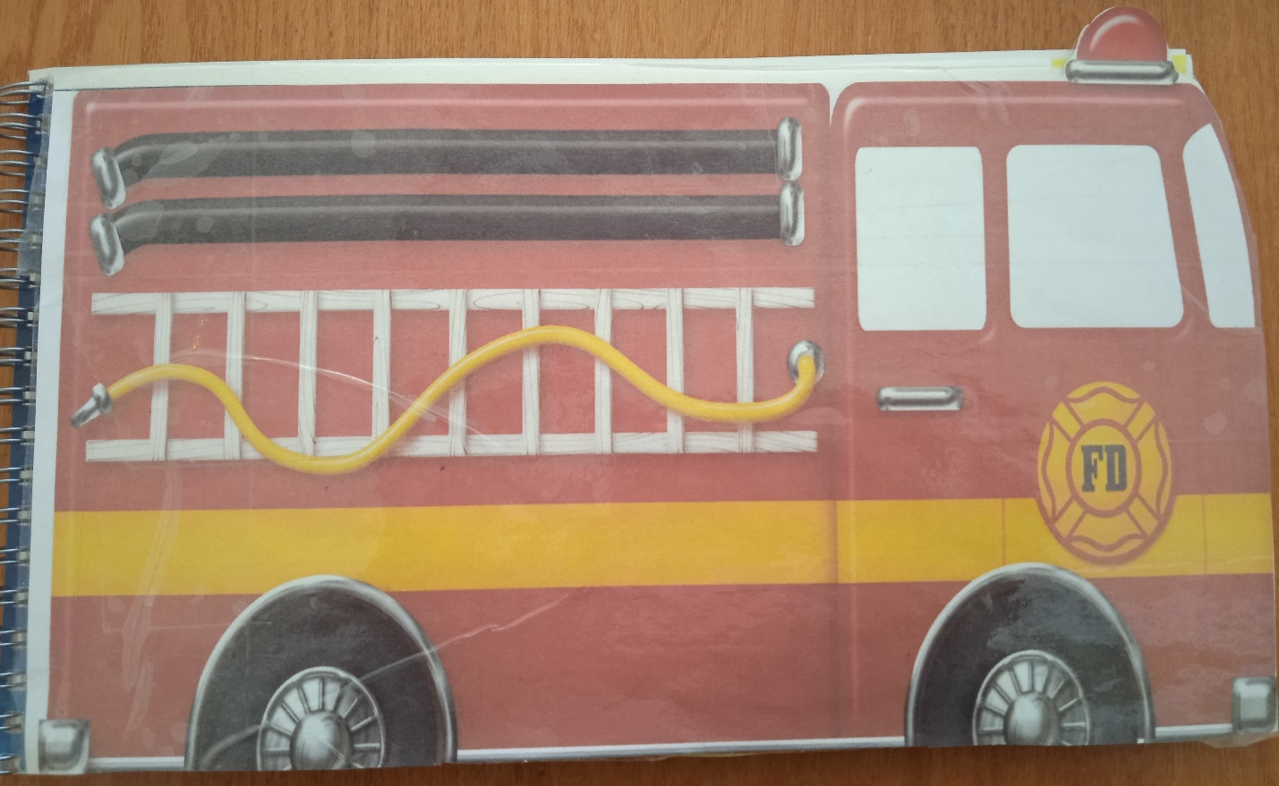
Актуальность.
Еще в древних временах огонь интересовал человека. С одной стороны, огонь – друг человека, а с другой может быть врагом. Без огня очень плохо – не приготовить пищу, не осветить дом. Сейчас, в наше время, когда все электрифицировано, огонь, по-прежнему, играет немаловажную роль. К сожалению, ежегодная статистика, показывает рост числа происшествий, в которых от огня страдают дети. Все мы знаем, что детей привлекает огонь. И этот познавательный интерес должен быть направлен в нужное русло. А это значит, что дети должны знать правила обращения с огнем. Родителям и педагогам необходимо помочь детям узнать как можно больше об окружающем мире, предостеречь об возможных опасностях, которые их ожидают на пути к познанию. Данное дидактическое пособие дает детям возможность в игровой форме закрепить полученные знания о пожарной безопасности. Актуальностью данной игровой технологии является то, что «лэпбук» - это отличный способ закрепления и повторения материалов, с которыми ребенок уже был знаком.
Цель. Закрепление элементарных правил пожарной безопасности с детьми, развитие у них чувства самосохранения.
Задачи:
• Закрепить знания детей о правилах пожарной безопасности;
• Формировать понимание необходимости соблюдения правил пожарной безопасности;
• Продолжать расширять представления о безопасном поведении в случае возникновения пожара (умении ориентироваться в группе и в других помещениях, уметь позвонить на«01»);
• Продолжать знакомить со средствами пожаротушения;
• Уточнить знания детей о профессии пожарного;
• Учить безопасному обращению с бытовыми приборами;
• Активизировать словарь;
• Формировать навыки самостоятельности;
• Воспитывать ответственность за свою жизнь.
Разработанное мною дидактическое пособие, с применением игровой инновационной технологии «лэпбук», позволяет решить перечисленные задачи, в форме игры обобщить, закрепить, систематизировать имеющиеся знания детей о пожарной безопасности в различных жизненных ситуациях.
1 и 2 страница: фото пожарного и номера экстренной служб при пожаре.
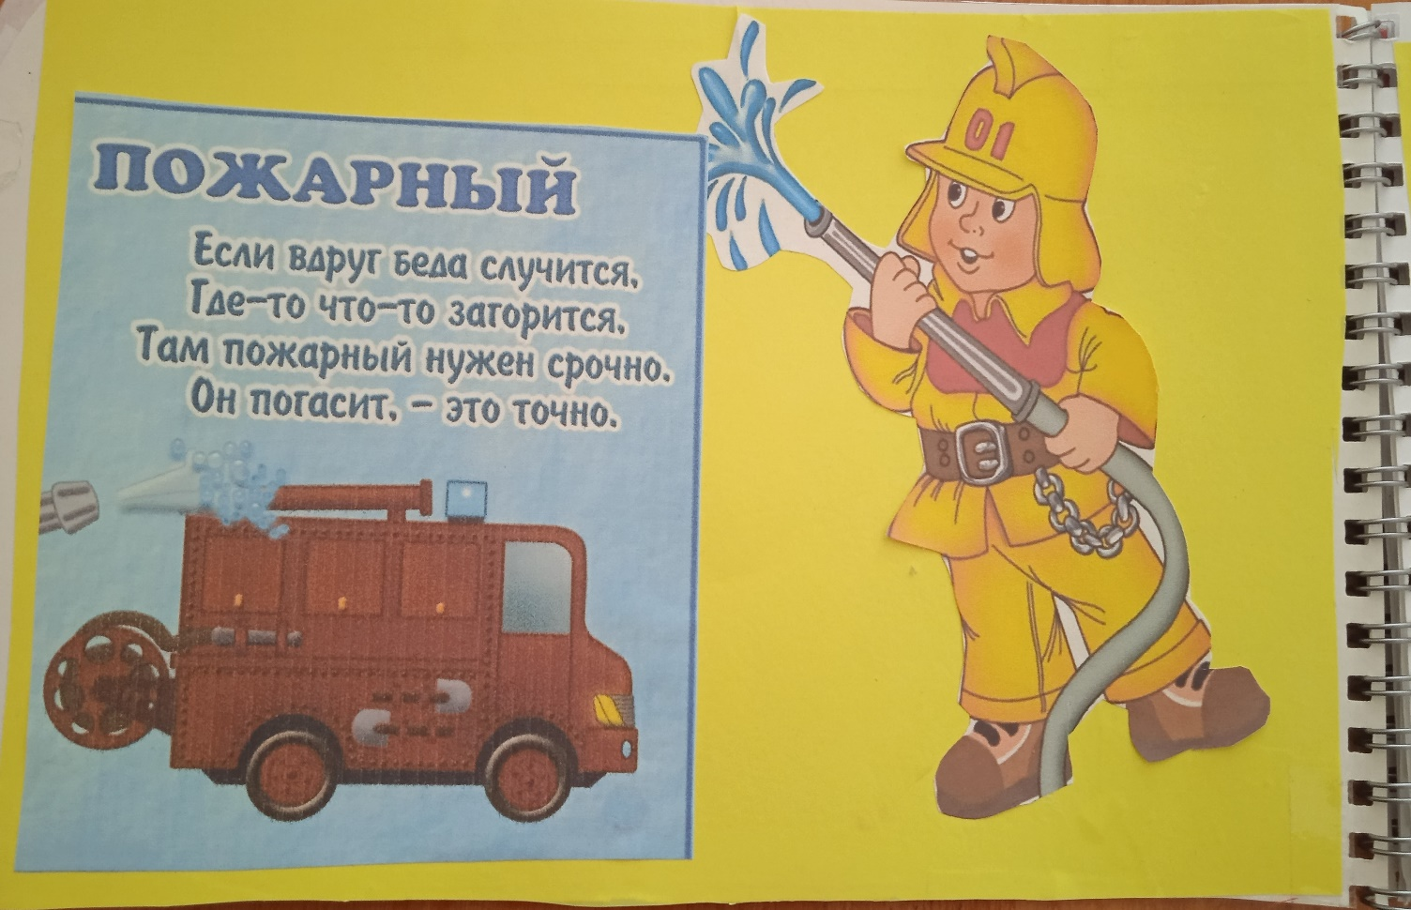

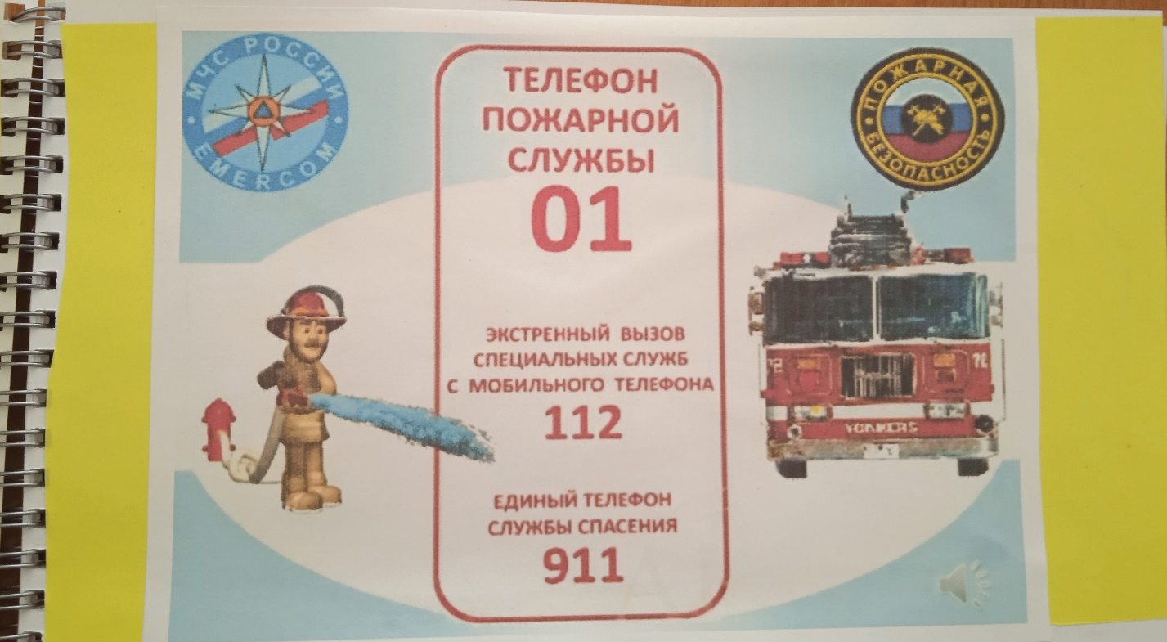

3и 4 страница Сочиненная вместе с детьми сказка с использованием «Кубики историй»
Цель;развитию связной речи у детей старшего дошкольного возраста, посредством использования техники «сторителлинг».
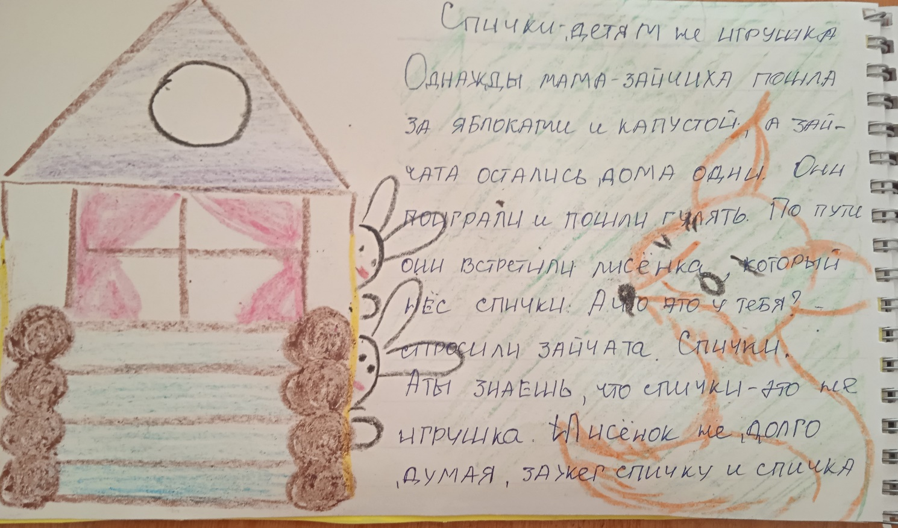

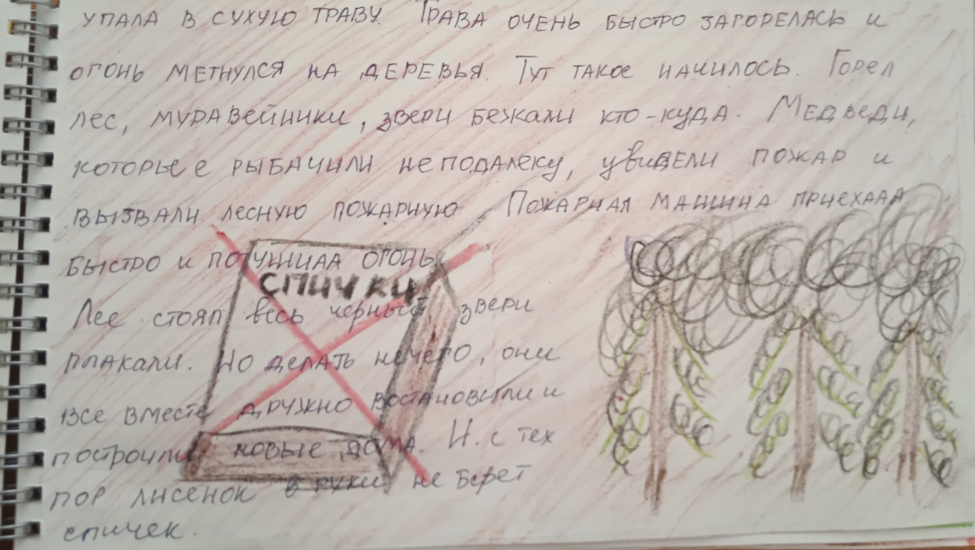

5 страница Задание» Собери по образцу»
Дети берут пазлы из конверта и собирают их по образцу

Цель: формирование начальных представлений о пожарной безопасности.

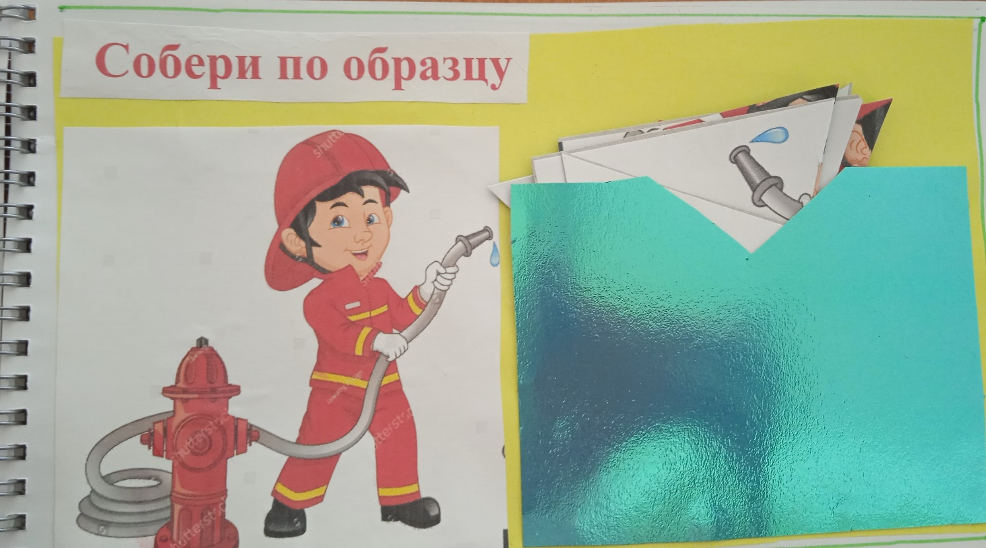

6страница Страничка посвящена стихам, которые должны выучить с детьми.

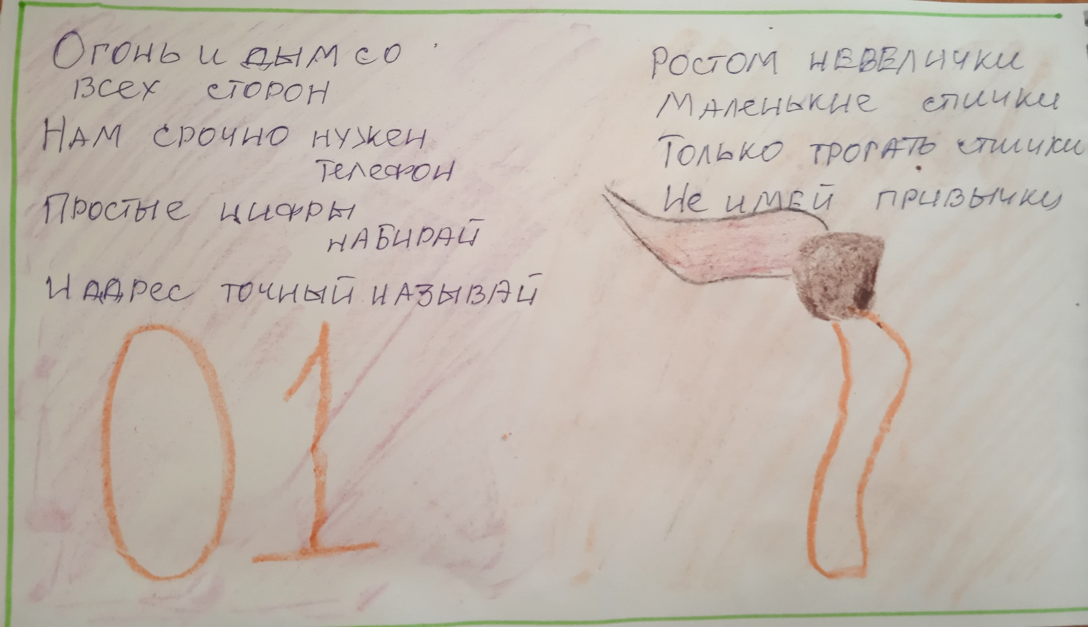

7 страница :Загадки про пожарную безопасность
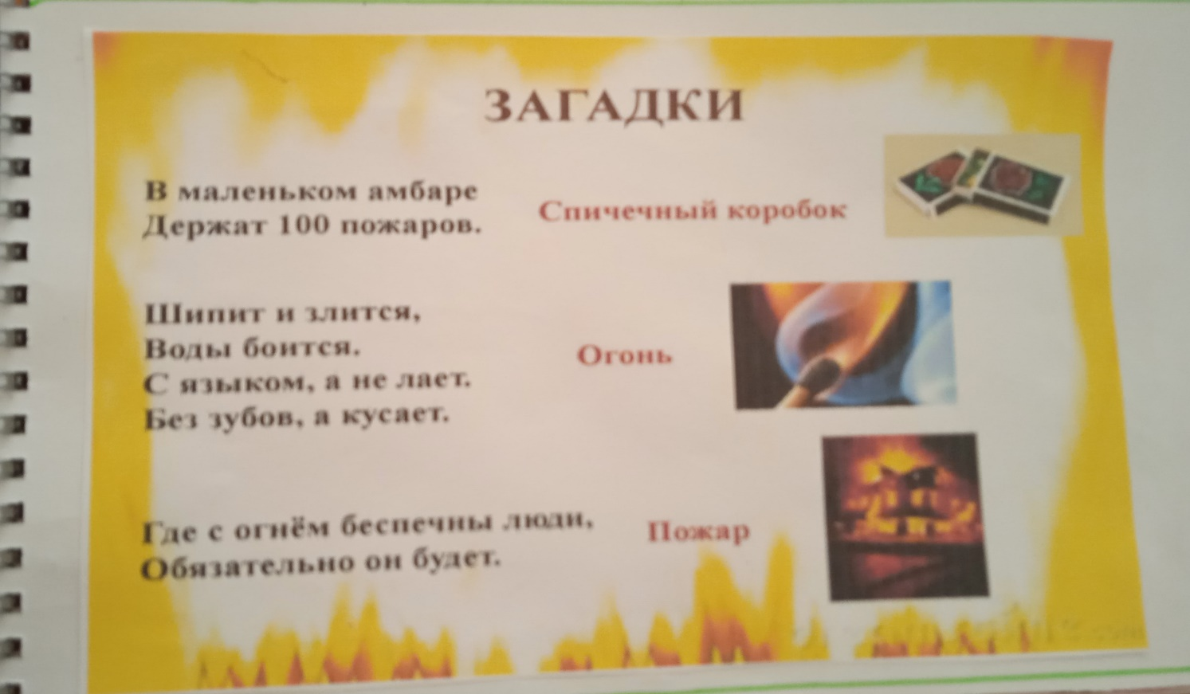

8 страница :Зарисовки детьми правил пожарной безопасности
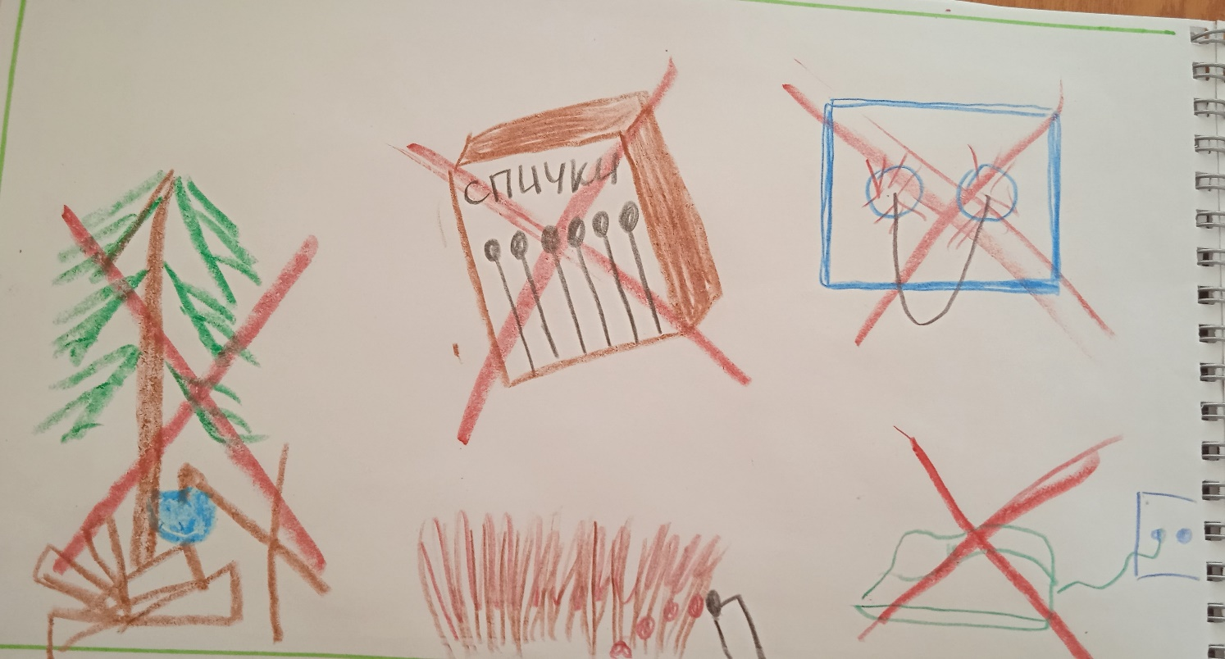

9 страница Комплект карточек «Предметы необходимые пожарнику».
Цель: посредством ознакомления детей с правилами пожарной безопасности, способствовать формированию осознанного отношения к сохранению своего здоровья и здоровья окружающих.
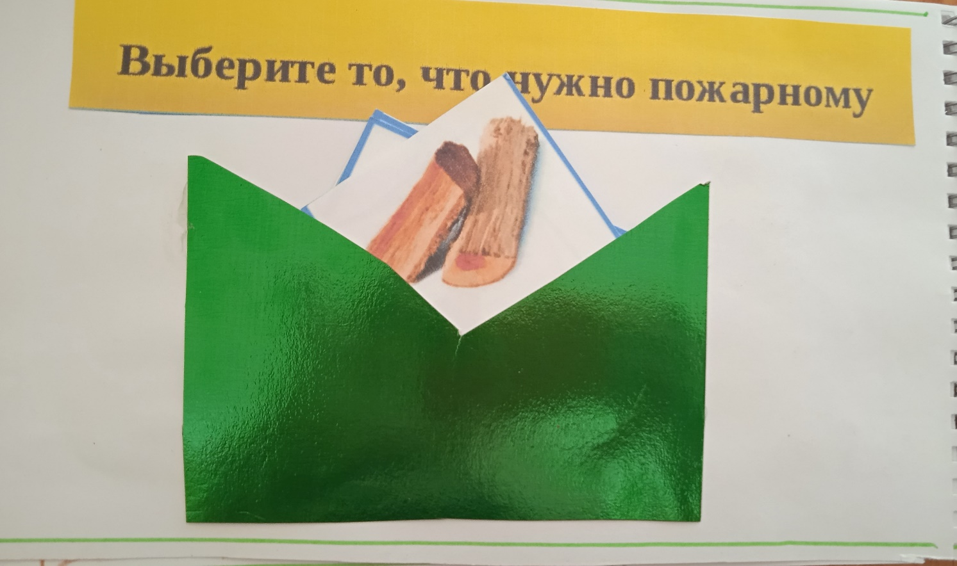

10 страница : Дети проголосовав выбрали самую лучший рисунок на тему «Пожарная безопасность»